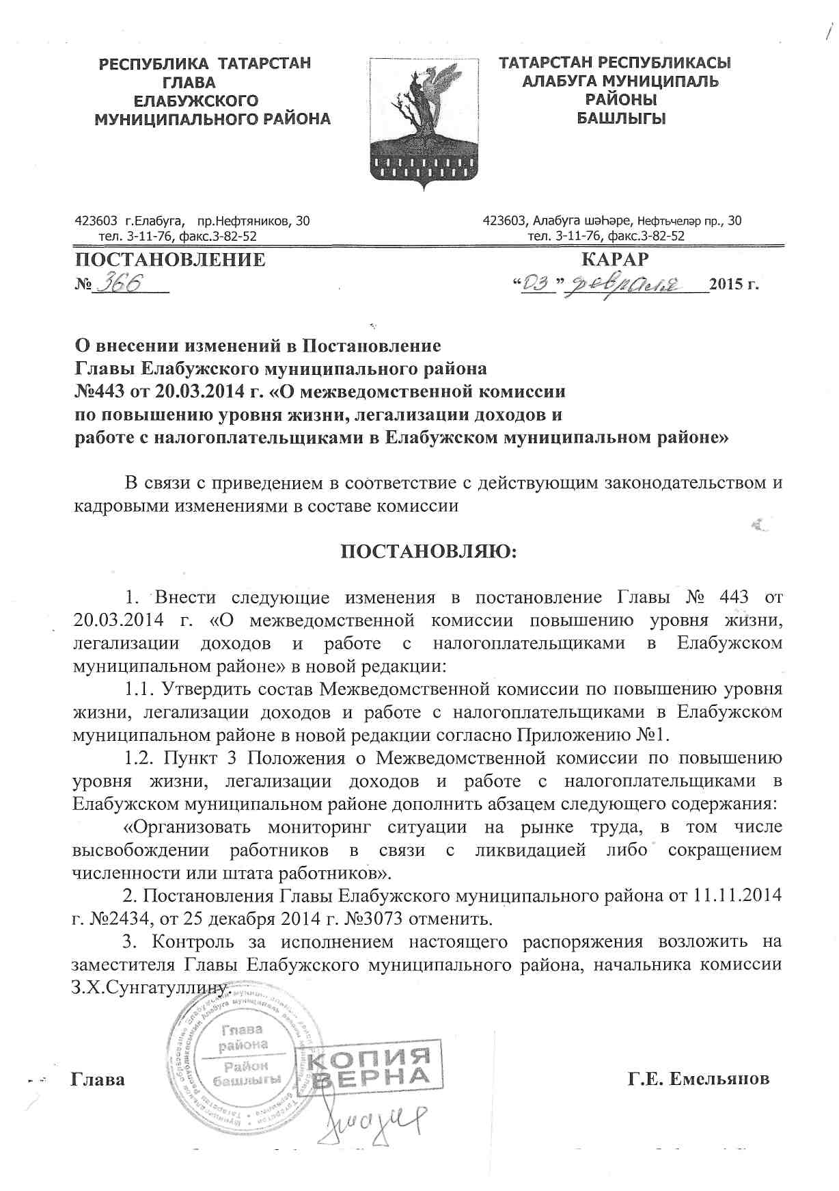

Приложение №1
к постановлению Главы ЕМР
от «03 »февраля 2015 года
№ 366

Состав Межведомственной комиссии
по вопросам повышения уровня жизни населения,
легализации доходов и работе с налогоплательщиками в
Елабужском муниципальном районе

1 | Сунгатуллина  Зульфия Хафизовна | заместитель Главы Елабужского муниципального района, председатель Комиссии
2 | Исланов Роман Леонидович | Руководитель Исполнительного комитета Елабужского муниципального района, заместитель председателя Комиссии
3 | Рыбакова Людмила  Николаевна | заместитель руководителя Исполнительного комитета Елабужского муниципального района по социальным вопросам, заместитель председателя Комиссии
4 | Бочарова Екатерина Евгеньевна | начальник отдела экономики социальной сферы Палаты перспективного социально-экономического развития Елабужского муниципального района, секретарь комиссии
 | Члены комиссии:
5 | Сахапов Нафис Раисович | помощник Главы по противодействию коррупции Совета Елабужского муниципального района (по согласованию)
6 | Бикметова Лилиана Альянсовна | первый заместитель руководителя Исполнительного комитета Елабужского муниципального района (по согласованию)
7 | Власов Вячеслав Владимирович | заместитель руководителя Исполнительного комитета Елабужского муниципального района по строительству и ЖКХ (по согласованию)
8 | Марданов  Рамиль Ильясович | руководитель Исполнительного комитета города Елабуга (по согласованию)
9 | Костюкова Ольга Юрьевна | начальник Елабужского отдела государственной статистики Татарстана (по согласованию)
10 | Шаймарданов Ильнур Зуфарович | директор филиала №13 ГУРО «Фонд социального страхования РФ по РТ (по согласованию)
11 | Глинская Елена Евгеньевна | начальник управления Пенсионного фонда РФ в Елабужском районе и городе Елабуга по РТ (по согласованию)
12 | Шамсутдинов Реваль Харисович | заместитель руководителя Межрайонной инспекции Федеральной налоговой службы №9 по РТ (по согласованию)
13 | Хамидулин  Денис  Фаритович | И.о. председателя Палаты перспективного социально-экономического развития Елабужского муниципального района (по согласованию)
14 | Петров Евгений Юрьевич | председатель Земельно-имущественной палаты Елабужского муниципального района (по согласованию)
15 | Назмутдинов Ленар  Фанисович | председатель Правовой палаты Елабужского муниципального района (по согласованию)
16 | Сазанова Вера Алексеевна | председатель Контрольно-счетной палаты Елабужского муниципального района (по согласованию)
17 | Мусина Наиля Миннихановна | начальник отдела прогнозирования и анализа доходов Финансово-бюджетной палаты Елабужского муниципального района (по согласованию)
18 | Прохорова Светлана Викторовна | начальник Управления социальной защиты населения МСЗ РТ (по согласованию)
19 | Залялов Ильдар Наильевич | руководитель Елабужского районного отделения судебных приставов ГУ ФССП по РТ (по согласованию)
20 | Дёмина Юлия Леонидовна | И.о. директора ГКУ «Центр занятости города Елабуги» ( по согласованию)
21 | Ахметов Ильдус Кутдусович | Начальника Управления сельского хозяйства и продовольствия Елабужского муниципального района (по согласованию)
22 | Зайнутдинова Мохира Ахмадзеевна | председатель координационного совета профсоюзов города и района (по согласованию)

